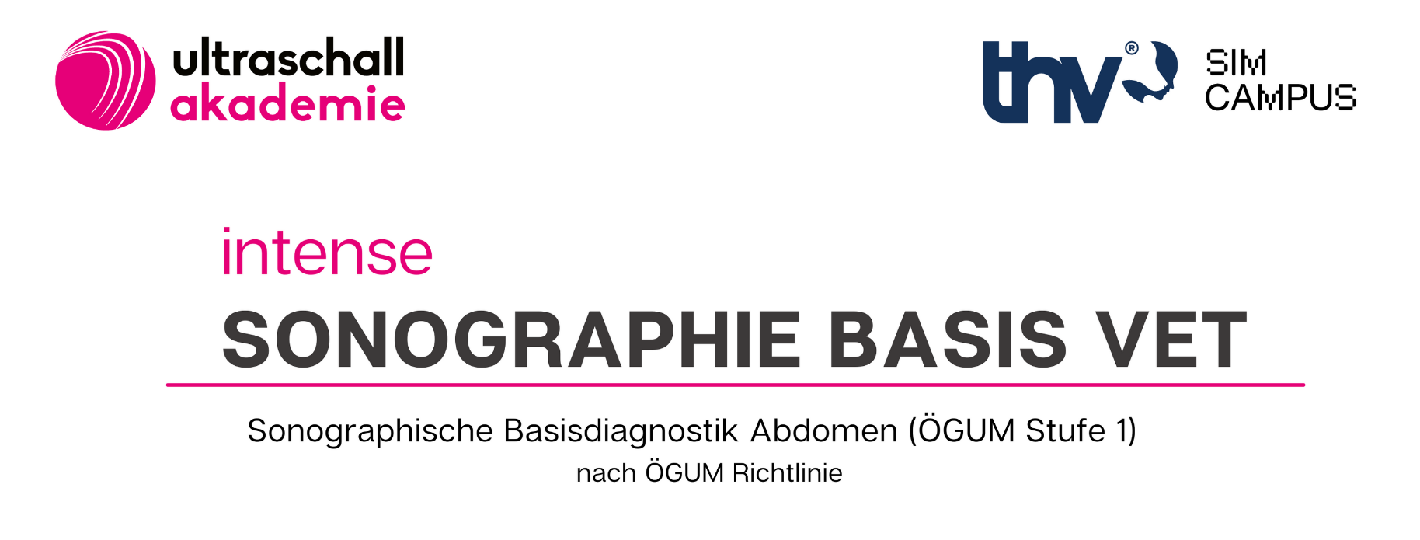

KURSINHALTE

**Tag 1**

* Ultraschall Grundlagen und Artefakte
* Untersuchungsgang, Darstellung der Organe
* Leber, Gallenblase, Milz
* Niere, Harnblase

**Tag 2**

* Genitaltrakt – weiblich und männlich
* Gastrointestinaltrakt
* Pankreas, Nebennieren
* Lymphknoten, freie Flüssigkeit

**Hands-On**

An jedem Tag eine Hands-on Session in Kleingruppen, mit vier Teilnehmern pro Station an Models und unterschiedlichen Ultraschallgeräten (Rotation).

ALLGEMEINE GRUNDLAGEN

Der Stellenwert der Sonographie in der Veterinärmedizin hat einen deutlichen Aufschwung erfahren. Die Optimierung der Diagnostik, die rasche Verfügbarkeit, die Ortsunabhängigkeit, die geringen Kosten und laufende Entwicklungsschritte führen dazu, dass die Sonographie aus der täglichen Diagnosearbeit nicht mehr wegzudenken ist.

Bisher gab es keine strukturierte Sonographie-Ausbildung für Veterinärmediziner. Unser Ziel: Einheitliche Standards und anerkannte Zertifizierungen für die Veterinärmedizin.

LERNZIELE

Erarbeitung einer standardisierten Aus- und Weiterbildungsrichtlinie für Ultraschall in der Veterinärmedizin nach ÖGUM-Richtlinien  
Erarbeitung standardisierter Untersuchungsabläufe und Verankerung in den ÖGUM-Richtlinien Erfahrungsaustausch und Fallbesprechungen

* Zertifizierung in drei Stufen: Grundkurs, Fortgeschrittenenkurs,

Kursleiterausbildung Etablierung von Refresher-Kursen

* Implementierung der Sonographie in der tierärztlichen Ausbildung
* Erhöhung der Ultraschalluntersuchungsqualität

Zertifizierung - ÖGUM

Im Rahmen des Kurses erhalten die Teilnehmer eine Teilnahmebestätigung. Anschließend ist der Erhalt der Zertifizierung und der für den Ausbildungsstand entsprechenden ÖGUM-Stufe möglich (siehe Grafik der ÖGUM-Stufen). Hierfür ist die Einsendung einer entsprechenden Fallzahl notwendig. Nach Sichtung der Fälle und Feedback durch die Kursleiter:innen wird die ÖGUM-Stufe erteilt.  
Genaue Informationen zum Ablauf der Einsendung werden im Kurs vor Ort mitgeteilt.



KURSABLAUF - AGENDA

**TAG 1**

08:00 - 9:00 Einlass und Registrierung

09:00 - 9:15 Begrüßung

09:15 - 10:30 Ultraschall Grundlagen und Artefakte, Untersuchungsgang, Darstellung der Organe

10:30 - 10:40 Kaffeepause

10:40 - 11:30 Leber, Gallenblase

11:30 - 13:00 Kurze Pause, Praktische Übungen

13:00 - 14:00 Mittagessen

14:00 - 14:45 Milz

14:45 - 15:45 Niere, Harnblase

15:45 - 16:00 Kaffeepause

16:00 - 17:30 Praktische Übungen

17:30 Kursende Tag 1

**TAG 2**

08:00 - 09:00 Einlass, Registrierung und Frühstück mit Get-together

09:00 - 09:15 Kurze Wiederholung, Fragen

09:15 - 10:00 Genitaltrakt – weiblich und männlich

10:00 - 10:10 Pause (optional)

10:10 - 11:05 Gastrointestinaltrakt

11:05 - 11:20 Kaffeepause

11:20 - 12:40 Praktische Übungen

12:40 - 13:40 Mittagessen

13:40 - 14:40 Pankreas, Nebenniere

14:40 - 15:10 Lymphknoten, freie Flüssigkeit

15:10 - 15:30 Kaffeepause

15:30 - 17:00 Praktische Übungen

17:00 - 17:30 Zusammenfassung, Feedback, Schlusswort

17:30 Kursende

VORTRAGENDER / VORTRAGENDE

**Ass. Prof. Dr. med. vet. Katharina Hittmair**  
ÖGUM Kursleiterin, ÖGUM Arbeitskreis-Vorsitzende, VetMed Universität Wien

KURSDATEN

**KURSDAUER**

Kurs: 2 Tage 09:00 - 18:00 Uhr

Einlass: Eine Stunde vor Beginn (Frühstück und Get-together)

**FORTBILDUNGSPUNKTE**

Tierärztekammer

**ZEUGNIS**

ÖGUM, Ultraschallakademie

**CATERING**

Du ernährst dich vegan oder vegetarisch? Bitte informiere uns spätestens 10 Tage vor Kursbeginn per E-Mail darüber, damit wir dies in unserer Cateringplanung berücksichtigen können.

INFORMATIONEN ANREISE und KURSORT



**KURSORT**  
Internationales Training Center für Human- und Veterinärmedizin  
Bergmillergasse 5, Stiege 2, 2.OG  
1140 Wien

**Anreise mit öffentlichen Verkehrsmitteln**

 U4 bis Hütteldorf

S50, S80, S45

Straßenbahn: 49 bis Station Bujattigasse

Bus: 49A, 50A,50B,43b, 52A,52B



Mit dem eigenen PKW

Parkmöglichkeiten:  
in der hauseigenen Tiefgarage: Tagesticket EUR 12   
in der Umgebung: gebührenpflichtig Kurzparkzone,   
gültig von Mo-Fr: 09:00 bis 19:00 Uhr, Sa, So und Feiertag gebührenfrei

INFOS & RÜCKFRAGEN - KURSSEKRETARIAT



 info@ultraschall-akademie.at

****0664 523 78 83

**Response Time:** innerhalb von 24 Stunden